МОНИТОРИНГ СМИ

ТЕМА: ДОПИНГ И БОРЬБА С НИМ
В РОССИИ И МИРЕ

20.12.2023

ОКР о расходах на допинг-тестирование
23.11.2023
Генеральный директор Олимпийского комитета России (ОКР) Владимир Сенглеев заявил, что стоимость допинг-тестирования в стране является самый сильным ударом по бюджету Российского антидопингового агентства.
На проведение 11 000 тестов (против 28 000 во времена существования ФГУП «Антидопинговый центр») выделено 680 миллионов рублей. «Это мало», — заявил Сенглеев в ходе выступления на тему «Российское олимпийское движение. Вызовы и перспективы».
Читать далее: https://rsport.ria.ru/20231123/okr-1911323610.html

САS не будет обращаться к Валиевой за разрешением
11.12.2023
По сообщению пресс-службы Спортивного арбитражного суда (CAS), CAS не будет обращаться к подозреваемой в нарушении антидопинговых правил Камиле Валиевой за разрешением обнародовать вердикт по ее делу.
Валиева имеет статус защищенного лица, так как на момент взятия пробы в декабре 2021 года ей было менее 16 лет. В этом случае, согласно статье 14.3.7 Всемирного антидопингового кодекса, публичное обнародование данных не является обязательным и допускается только с согласия спортсмена.
Читать далее: https://tass.ru/sport/19504269

Дисквалификация российского тяжелоатлета
12.12.2023
Бронзовый призер чемпионата Европы по тяжелой атлетике 2019 года Родион Бочков дисквалифицирован на 4 года за допинговое нарушение.
Спортивный арбитражный суд (CAS) отменил решение Дисциплинарного антидопингового комитета РУСАДА, который признал Бочкова, в пробе которого был обнаружен метаболит орал-туринабола, не совершавшим нарушение, предусмотренное п. 2.1 Общероссийских антидопинговых правил.
Читать далее: https://www.sports.ru/heavyathletics/1115702696-rossijskij-tyazheloatlet-rodion-bochkov-diskvalificzirovan-na-4-goda-z.html

Дисквалификация казахстанского тяжелоатлета
12.12.2023
По сообщению Международного агентства тестирования (ITA), апелляционная инстанция Спортивного арбитражного суда (CAS) оставила в силе 8-летнюю дисквалификацию 30-летнего казахстанского тяжелоатлета, чемпиона мира 2015 года в весовой категории до 77 кг Ниджата Рагимова за подмену проб мочи в марте 2022 года.
Все результаты спортсмена с 15 марта 2016 года, включая золото ОИ-2016 в Рио, аннулированы.
Читать далее: https://www.sports.ru/heavyathletics/1115703688-cas-podtverdil-8-letnyuyu-diskvalifikacziyu-kazaxstanskogo-tyazheloatl.html

Глава USADA о допинг-тестировании в России
14.12.2023
Глава Антидопингового агентства США (USADA) Трэвис Тайгерт высказался об антидопинговом тестировании в России для допуска на ОИ-2024 в Париже: «Дело обстоит не так, как пытаются преподнести. Сказать, что к российским спортсменам предъявляются те же стандарты, что и к другим, — это пощечина чистым спортсменам».
Приведено сравнение количества тестирований российских и американских топ- спортсменов.
Россия:
Евгений Рылов (плавание, золото ОИ-2020, ЧМ-2017, 2018, 2019, ЧЕ-2018, 2021, серебро ОИ-2020, ЧМ-2018, 2019, ЧЕ-2018, 2021, бронза ОИ-2016, ЧМ-2015, 2017, 2018, 2019, ЧЕ-2021) — два раза;
Климент Колесников (плавание, золото ЧМ-2018, 2021, ЧЕ-2017, 2018, 2019, 2021, серебро ОИ-2020, ЧМ-2018, 2019, 2021, ЧЕ-2017, 2018, 2021, бронза ОИ-2020, ЧМ-2018, 2019, 2021, ЧЕ-2018, 2021) — два раза;
Евгения Чикунова (брасс, золото ЧЕ-2021, серебро ЧМ-2021 и ЧЕ-2021)
— три раза;
Павел Сухов (фехтование, золото ЧЕ-2012, 2017, 2018, 2019, серебро ОИ-2020, бронза ЧМ-2013, 2017, 2018, ЧЕ-2010, 2011, 2014, 2015) — один раз,
Никита Глазков (фехтование, золото ЧЕ-2017, 2018, 2019, серебро ОИ-2020, бронза ЧМ-2017, 2018) — один раз.
США:
Ноа Лайлс (спринт, золото ЧМ-2019, 2022, 2023, серебро ЧМ-2022, бронза ОИ-2020) — семь раз;
Ша’Кэрри Ричардсон (спринт, золото и бронза ЧМ-2023) — шесть раз;

Райан Мерфи (плавание, золото ОИ-2016, 2020, ЧМ-2012, 2015, 2017, 2018, 2022, 2023, серебро ОИ-2020, ЧМ-2015, 2017, 2018, 2019, 2022, 2023, бронза ОИ-2020, ЧМ-2012, 2017, 2023) — девять раз;
Кэти Ледеки (вольный стиль, золото ОИ-2012, 2016, 2020, ЧМ-2013, 2015, 2017, 2019, 2022, 2023, серебро ОИ-2016, 2020, 2017, 2019, 2023) — девять раз;
Симона Байлс (золото ОИ-2016, ЧМ-2013, 2014, 2015, 2018, 2019, серебро ОИ-2020, ЧМ-2013, 2014, 2018, 2023, бронза ОИ-2016, 2020, ЧМ-2013, 2015, 2018) — четыре раза.
Читать далее: https://www.sports.ru/athletics/1115705994-glava-usada.html

Призыв WADA ввести биопаспорта для россиян
14.12.2023
Всемирное антидопинговое агентство (WADA) призвало антидопинговые организации ввести биологические паспорта для всех нейтральных спортсменов из России перед ОИ-2024.
В ответном заявлении глава Российского антидопингового агентства Вероника Логинова напомнила, что программа биологического паспорта, как минимум стероидный модуль, ведется для всех тестируемых РУСАДА спортсменов, и предложила распространить эту практику на всех потенциальных олимпийцев из других стран.
Читать далее: https://rsport.ria.ru/20231214/doping-1915906520.html

Очередное обвинение допинг-дилерам в США
17.12.2023
По сообщению американского канала ESPN, Федеральная прокуратура США утвердила обвинение против двух бывших легкоатлетов — сообщников врача Эрика Лиры по допинг-делу ОИ-2020, причастных к снабжению спринтеров из Нигерии, Великобритании и Швейцарии запрещенными препаратами
перед ОИ-2020. Среди указанных препаратов — эритропоэтин и гормон роста.
Дело против доктора Лиры было открыто в рамках так называемого «закона Родченкова», согласно которому власти США могут выдвигать обвинения за использование допинга на соревнованиях с участием американских атлетов.
Читать далее: https://www.sports.ru/athletics/1115712809-v-ssha-predyavili-obvineniya-dvum-eks-legkoatletam-po-delu-o-snabzheni.html

14 допинг-проб — рекорд 2023 года
17.12.2023
По материалам Российского антидопингового агентства (РУСАДА), легкоатлетка из Челябинска Кристина Любушкина, специализирующаяся в спортивной ходьбе, в 2023 году тестировалась РУСАДА рекордное число раз
— 14.
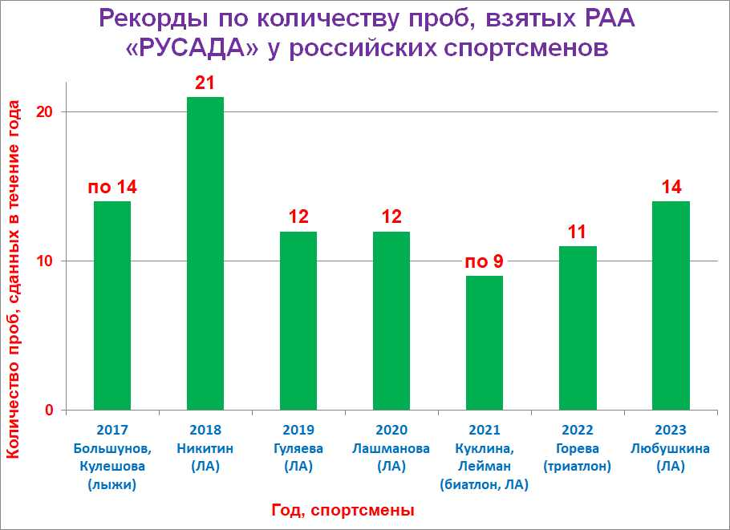
Любушкина уверена, что увеличение внимания к ней со стороны антидопинговых служб обусловлено ростом результатов.
В инфографике — рекорды российского пробоотбора за последние 7 лет.
Читать далее:
https://tass.ru/sport/19560537

